**Wpływ diety na skórę**

**Chcesz dowiedzieć się, jaki jest <strong>wpływ diety na skórę</strong> i o czym powinniśmy pamiętać w codziennym odżywianiu? Przeczytaj nasz wpis i skorzystaj ze wskazówek, które dla Ciebie przygotowaliśmy!**

**Wpływ diety na skórę - o czym należy pamiętać?**

Każdy z nas marzy o pięknej, promiennej cerze i zadbanej skórze. Stosujemy drogie kremy, balsamy, korzystamy z profesjonalnych zabiegów, jednak niewielu z nas zdaje sobie sprawę z tego, jak duży jest *wpływ diety na skórę*. W dzisiejszym wpisie powiemy Wam jakie składniki odżywcze mogą mieć wpływ na piękny wygląd naszej skóry, a także jakie skutki mogą mieć niedobory witamin. Jeśli jesteście ciekawi, to serdecznie zapraszamy do przeczytania!

**Jakie składniki mają wpływ na nasz wygląd?**

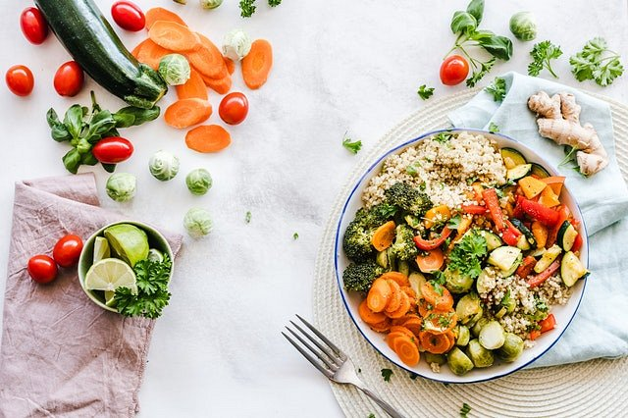

Tak jak już wspomnieliśmy, [wpływ diety na skórę](https://bedietcatering.pl/wplyw-skladnikow-odzywczych-na-stan-wlosow-skory-i-paznokci/) jest bardzo duży. Prawidłowe odżywianie wpływa nie tylko na wygląd naszej cery, ale także na kondycję włosów, paznokci i nasze ogólne dobre samopoczucie. Szczególnie ważne jest, aby nasza dieta była bogata w produkty zawierające takie składniki jak: cynk, żelazo, krzem, siarkę czy selen. Przyczyniają się one bowiem do poprawy wyglądu naszej skóry, wpływają na jej prawidłową budowę i regenerację, a także cechują się działaniem przeciwzapalnym, przeciwtrądzikowym czy przeciwgrzybicznym. Ich pozytywnych efektów jest znacznie więcej, dlatego warto zwracać uwagę, by dostarczać je naszemu organizmowi każdego dnia.

**Wpływ diety na skórę i niedobór witamin**

Nieprawidłowa dieta, w której występuje wiele niedoborów witamin może prowadzić do wielu poważnych konsekwencji, nie tylko dla naszego wyglądu, ale także samopoczucia i zdrowia. **Wpływ diety na skórę**, a więc wszelkie nieprawidłowości i niezdrowe nawyki, dosyć szybko mogą pokazać negatywne konsekwencje. Niedobór witamin A, E i D może prowadzić m.in. do stanów zapalnych skóry, wypadania włosów czy łamliwości paznokci. Jeśli chcesz cieszyć się zdrowiem i pięknym wyglądem powinieneś zatem zadbać przede wszystkim o właściwe odżywianie.